P2P、P2C 、O2O 、B2C、B2B、 C2C的区别
相信有很多人对P2P、P2C 、O2O 、B2C、B2B、 C2C不是很熟悉，甚至是云里雾里，每天看着这些常见又陌生的名词，如果有人跟你说让你解释它的含义，金融的小伙伴们是不是瞬间石化了，尤其是做淘宝、微商的同志，是不是欲言又止了，哑口无言了?它的概念意义你真的懂吗?来吧，跟着小编一起来真正的了解下它们的含义和区别吧!文章有点长，请大家耐心看完。
P2P、P2C 、O2O 、B2C、B2B、 C2C的概念解析：
P2P到底是什么呢?
P2P借贷是一种将非常小额度的资金聚集起来借贷给有资金需求人群的一种民间小额借贷模式。P2P是“Peer-to-Peer”的简写，个人对个人的意思，P2P借贷指个人通过第三方平台(P2P公司)在收取一定服务费用的前提下向其他个人提供小额借贷的金融模式。
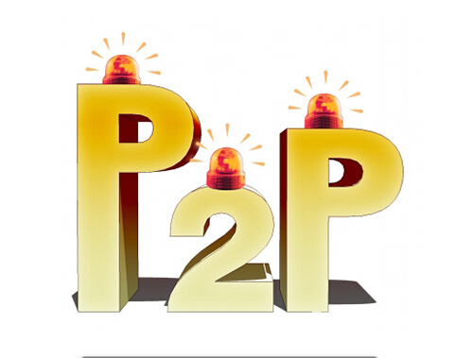
P2P模式
第一种是纯线上模式，是纯粹的P2P，在这种平台模式上纯粹进行信息匹配，帮助资金借贷双方更好的进行资金匹配，但缺点明显，这种线上模式并不参与担保;
第二种是债权转让模式，平台本身先行放贷，再将债权放到平台进行转让，很明显能让企业提高融资端的工作效率，但容易出现资金池，不能让资金充分发挥效益。
O2O到底是什么呢?
O2O是目前微信二维码营销的超火概念，即Online To Offline，也即将线下商务的机会与互联网结合在了一起，让互联网成为线下交易的前台。
这样线下服务就可以用线上来揽客，消费者可以用线上来筛选服务，还有成交可以在线上结算，很快达到规模。
该模式最重要的特点是：推广效果可查，每笔交易可跟踪。
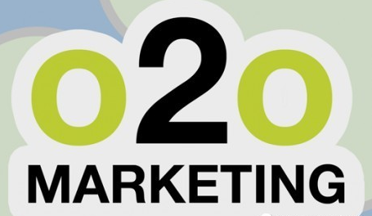
O2O的优势
O2O的优势在于把网上和网下的优势完美结合。通过网购导购机，把互联网与地面店完美对接，实现互联网落地。让消费者在享受线上优惠价格的同时，又可享受线下贴身的服务。同时，O2O模式还可实现不同商家的联盟。
O2O营销模式的核心
O2O营销模式的核心是在线预付，在线支付不仅是支付本身的完成，是某次消费得以最终形成的唯一标志，更是消费数据唯一可靠的考核标准。其是对提供online服务的互联网专业公司而言，只有用户在线上完成支付，自身才可能从中获得效益，
B2C的概念
B2C是Business-to-Customer的缩写，而其中文简称为“商对客”。“商对客”是电子商务的一种模式，也就是通常说的商业零售，直接面向消费者销售产品和服务。这种形式的电子商务一般以网络零售业为主，主要借助于互联网开展在线销售活动。B2C即企业通过互联网为消费者提供一个新型的购物环境——网上商店，消费者通过网络在网上购物、在网上支付。
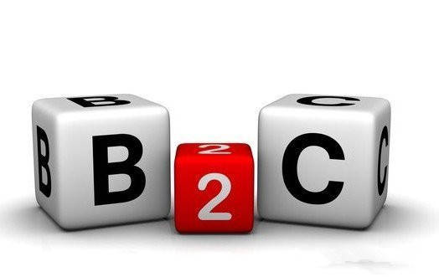
网站组成
B2C电子商务网站由三个基本部分组成：
1、为顾客提供在线购物场所的商场网站;
2、负责为客户所购商品进行配送的配送系统;
3、负责顾客身份的确认及货款结算的银行及认证系统。
代表网站：
天猫——为人服务做平台
京东——自主经营卖产品
凡客——自产自销做品牌
B2B概念
B2B(企业对企业的电子商务模式)
B2B(也有写成BTB)是指企业对企业之间的营销关系，它将企业内部网，通过B2B网站与客户紧密结合起来，通过网络的快速反应，为客户提供更好的服务，从而促进企业的业务发展(Business Development)。近年来B2B发展势头迅猛，趋于成熟。
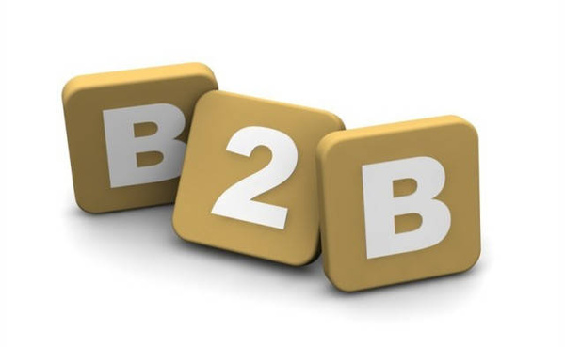
B2B是指进行电子商务交易的供需双方都是商家(或企业、公司)，她(他)们使用了互联网的技术或各种商务网络平台，完成商务交易的过程。电子商务是现代B2Bmarketing的一种具体主要的表现形式。
含有三要素
1.买卖：B2B网站平台为消费者提供质优价廉的商品，吸引消费者购买的同时促使更多商家的入驻。
2.合作：与物流公司建立合作关系，为消费者的购买行为提供最终保障，这是B2B平台硬性条件之一。
3.服务：物流主要是为消费者提供购买服务，从而实现再一次的交易。
代表网站：
阿里巴巴
阿里巴巴是国内也是全球最大的B2B电子商务网站。是中小企业首选的B2B平台，主要提供“诚信通”服务，但由于所有用户基本上都是“诚信通”客户。所以没有专业的电子商务运营能力和做阿里巴巴的其它推广业务，很难取得显著效果。
中国制造网
中国制造网是B2B电子商务行业网站后起之秀，干净的网站风格，实用的网站类容，深受用户喜爱。虽然位居中国B2B网站行业第三位，但由于“百销通”付费用户还不算多，听说效果还算不错，推荐做电子商务的企业尝试一下。
中国供应商
中国供应商是由中国互联网新闻中心主办的B2B贸易平台。提供多种样式的广告服务，但网站以免费普通会员居多，好好运营商铺，效果还可以。反正不要钱，建议多注册一个B2B平台尝试一下。
C2C的概念
C2C实际是电子商务的专业用语，是个人与个人之间的电子商务。C指的是消费者，因为消费者的英文单词是Customer(Consumer)，所以简写为C，而C2C即 Customer(Consumer) to Customer(Consumer)。C2C的意思就是个人与个人之间的电子商务。比如一个消费者有一台电脑，通过网络进行交易，把它出售给另外一个消费者，此种交易类型就称为C2C电子商务。
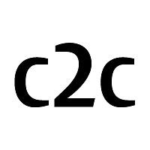
代表网站： 淘宝网 易趣网 拍拍网
毫无疑问，淘宝在C2C领域的领先地位暂时还没有人能够撼动。然而，淘宝却也不得不承受这份领先带来的沉甸甸压力。在领先与压力之间，淘宝在奋力往前走
P2C概念
P2C即Production to Consumer简称为商品和顾客，产品从生产企业直接送到消费者手中，中间没有任何的交易环节。是继B2B、B2C、C2C之后的又一个电子商务新概念。在国内叫做：生活服务平台。
P2C具体表现为：如果哪天家乐福、沃尔玛、大中电器等这些零售业巨头也进军电子商务，通过互联网开展商务活动，这种商务活动的可能性一直是存在的，并且随着互联网技术的平台发展，还会向中小企业逐步渗透。
P2C把老百姓日常生活当中的一切密切相关的服务信息，如房产、餐饮、交友、家政服务、票务、健康、医疗、保健等聚合在平台上，实现服务业的电子商务化。
personal(个人) to Company(公司)
platform(平台) to CreditAssignment(债权转让)
是继P2P之后的又一个互联网金融新概念
该理论是国内首个P2C互联网金融服务，对债权转让企业进行资质审核、实地考察，筛选出具有投资价值的优质债权项目在平台上向投资者公开;并提供在线投资的交易平台，实时为投资者生成具有法律效力的债权转让及服务协议;监督企业的项目经营，管理评估风险，确保投资者资金安全。
O2O、C2C、B2B、B2C的区别在哪里?
O2O是Online to offline分为四种运营模式：
Online to offline是线上交易到线下消费体验
offline to online是线下营销到线上交易
offline to Online to offline是线下营销到线上交易再到线下消费体验
Online to offline to online是线上交易或营销到线下消费体验再到线上消费体验
比如:保险直购O2O,苏宁易购O2O,大众点评O2O等
C2C是Consumer to Consumer就是个人对个人的，比如淘宝的小店铺。
B2C是Business to consumer是商家对个人，这个就很多了卓越、当当、京东等等都是。
B2C、C2C很重要的一点是都运用了物流。
B2B是Business to Business是企业间的，比如阿里巴巴。
举例通俗说明一下就是：
C2C就是我卖东西你来买
B2C就是我成立个公司卖东西，你来买
O2O就是我成立个公司卖东西你来买但是要你自己来拿
B2B就是你也成立了公司买我公司的东西
电子商务知识口诀
B2B有三宝：企业、中介、沟通好
B2C有三宝：品牌、渠道、销售好
C2C有三宝：你开、我买、支付宝
O2O有三宝：线上、线下、一起搞
LBS有三宝：签到、优惠、位置找
NFC有三宝：近场、支付、安全好
SEO有三宝：内容、外链、权重屌
EDM有三宝：内容、受众、分析好
CPA有三宝：行动、转化、站长恼
CPS有三宝：佣金、销量、效果好
CPC有三宝：点击、引导、作弊少
CPM有三宝：展示、千人、不可靠
PHP有三宝：开放、高效、成本少
电子商务模式汇总
从事电子商务，以上都要知晓的电子商务模式:
B2B(经济组织对经济组织)
B2C(经济组织对消费者)
B2B2C(企业对企业对消费者)
C2B(T)(消费者集合竞价-团购)
C2C(消费者对消费者)
B2F(企业对家庭)
O2O(网上与网下相结合)
SaaS(软件服务)
PaaS(平台服务)
IaaS(基础服务)
M-B(移动电子商务)
B2G(政府采购)
G2B(政府抛售)
B2M(面向市场营销的电子商务企业)
M2C(生产厂商对消费者)
SoLoMo(社交+本地化+移动)
ABC(代理商-商家-消费者)
BAB(企业-联盟-企业)
P2C(生活服务平台)
P2P(点对点、渠道对渠道)
SNS-EC(社会化网络电子商务)
B2S(分享式商务，或体验式商务)
小结：
随着互联网功能不断的进步和强大，改变着消费者的消费观念和消费方式，互联网行业将逐步取代传统产业，无论是 P2P、P2C 、O2O 、B2C、B2B、 C2C都是为了更好的迎合经济发展趋势，随着全球化经济的深入影响，互联产业将会发展的更加迅速。只有抓住这个机遇，才能在这个互联时代越做越好，站稳脚跟。

